BUG BUSTER

Documentação da Aplicação Frontend

Versão 2.0

Taguatinga-DF, 21 de outubro de 2026.

Sumário

Sumário1
Componentes do Grupo2
- Introdução3
- Visão Geral do Jogo3
- Abreviações e Siglas4
- Envolvidos e Usuários4
- Requisitos da Aplicação Frontend5
  - Funcionais5
  - Não-Funcionais6
  - Regras de Negócio7
- Anexos (Telas do Jogo, Endereço do GitHub e Documentos Auxiliares)8

Componentes do Grupo

Matrículas | Nomes
202511894 | Wendson Kauã Carvalho da Silva

Introdução
Bug Buster é um jogo 2D de visão superior inspirado em clássicos de fliperama como o Pac-Man, com toda a temática voltada ao mundo da programação. O jogador controla um programador (de óculos e fone de ouvido) que precisa percorrer os labirintos de um servidor coletando linhas de código, representadas por bits "0" e "1", enquanto foge de quatro tipos de bugs virtuais: Ransomware, Spyware, Trojan e Worm, cada um com uma inteligência artificial diferente.
Para virar o jogo, o programador conta com itens especiais: a caneca de café, que dá invencibilidade temporária e permite "devorar" os bugs com pontuação em combo; o Breakpoint, que congela todos os inimigos por alguns segundos; e a pizza da madrugada, um bônus que aparece por tempo limitado. A experiência é completada por efeitos visuais Neon (Cyberpunk), partículas, tremor de tela, uma trilha sonora chiptune e efeitos sonoros sintetizados em tempo real com a Web Audio API, sem nenhum arquivo externo.
Do ponto de vista técnico, a aplicação demonstra a manipulação de matrizes para construir labirintos, o uso de busca em largura (BFS) na IA dos inimigos e a separação de responsabilidades entre a lógica do jogo (logic.js) e a renderização (game.js), o que permite testar as regras de forma automatizada.

Visão Geral do Jogo
O jogador comanda o Programador dentro de um labirinto com túneis de rede nas laterais: ao sair por um lado do mapa, ele reaparece no lado oposto. O objetivo de cada fase é coletar todas as linhas de código do tabuleiro sem ser tocado pelos bugs. O jogador começa com 3 vidas e ganha uma vida extra a cada 5.000 pontos. O movimento é contínuo: o personagem segue andando na direção escolhida e a próxima curva fica guardada até ser possível virar, como nos fliperamas.
O jogo possui três fases que se repetem em ciclo, cada uma com um mapa, uma cor e uma "história": localhost (verde – ambiente de desenvolvimento), staging (amarelo – os testes começam a falhar) e PRODUÇÃO (vermelho – sexta-feira, 17h59, deploy em andamento). A cada fase os bugs ficam mais rápidos, novos inimigos entram em cena (Trojan na fase 2 e Worm na fase 3) e o efeito do café dura menos. A pontuação e os cinco melhores recordes ficam salvos no navegador.

Abreviações e Siglas
- API – Application Programming Interface (Interface de Programação de Aplicações);
- BFS – Breadth-First Search (Busca em Largura), algoritmo usado na IA dos bugs;
- CSS – Cascading Style Sheets (Folhas de Estilo em Cascata);
- FPS – Frames Per Second (Quadros por Segundo);
- HTML – HyperText Markup Language (Linguagem de Marcação de Hipertexto);
- HUD – Heads-Up Display (painel com pontuação, recorde e vidas);
- IA – Inteligência Artificial;
- JS – JavaScript;
- RF – Requisito Funcional;
- RN – Regra de Negócio;
- RNF – Requisito Não-Funcional.

Envolvidos e Usuários

Os envolvidos no projeto são o desenvolvedor Frontend, responsável pelo Game Design, pela arquitetura da interface, pela implementação em Canvas, pelos testes e pela documentação, e o professor da disciplina de Aplicações Front End, que acompanha e avalia as entregas. O público-alvo vai desde jogadores casuais que buscam uma partida rápida no navegador (no computador ou no celular) até estudantes e entusiastas de TI, que reconhecem as piadas e referências do universo da programação presentes no jogo.

Requisitos da Aplicação Frontend

Funcionais

    - [RF01] O sistema deve renderizar um tabuleiro baseado em grade (19 x 15 casas) usando o HTML5 Canvas.
    - [RF02] O jogo deve aceitar comandos de movimento pelas setas do teclado e pelas teclas WASD, com movimento contínuo e memória da próxima direção.
    - [RF03] Os inimigos devem possuir IA com personalidades distintas: perseguição pelo menor caminho (Ransomware), movimento aleatório (Spyware), emboscada à frente do jogador (Trojan) e patrulha por proximidade (Worm).
    - [RF04] O sistema deve incluir um Power-Up (Café) de invencibilidade temporária, durante o qual os bugs fogem e podem ser devorados.
    - [RF05] O jogo deve aumentar o nível de dificuldade quando o mapa é zerado, trocando de mapa, acelerando os bugs e adicionando novos inimigos.
    - [RF06] O jogo deve emitir sons e trilha sonora chiptune sintetizados com a Web Audio API durante as interações-chave.
    - [RF07] O jogo deve possuir sistema de vidas (3 iniciais), exibidas no HUD, com vida extra a cada 5.000 pontos.
    - [RF08] O sistema deve gerar o item Breakpoint, que congela todos os bugs por 4 segundos.
    - [RF09] O sistema deve gerar o item bônus Pizza, que aparece por tempo limitado e vale 500 pontos.
    - [RF10] O jogo deve apresentar as telas de Menu, Introdução da Fase, Pausa, Fase Concluída e Game Over.
    - [RF11] O jogo deve salvar e exibir os 5 melhores recordes utilizando o localStorage do navegador.
    - [RF12] O jogador deve poder pausar (P/Esc) e silenciar o som (M); o jogo deve pausar sozinho ao trocar de aba.
    - [RF13] O jogo deve oferecer controles por toque em celulares (D-pad na tela e gesto de deslizar).
    - [RF14] O jogo deve exibir efeitos visuais de feedback: partículas, textos de pontuação flutuantes, tremor de tela, flash e avisos (toasts).
    - [RF15] O jogo deve conter um easter egg: o código Konami ativa o "Modo Arco-Íris" do programador.

Não-Funcionais

    - [RNF01] O jogo deve ser construído usando exclusivamente HTML5, CSS3 e JS Vanilla.
    - [RNF02] A lógica (GameLogic) deve ser independente do script de renderização.
    - [RNF03] O jogo deve rodar a 60 FPS com requestAnimationFrame, usando passo fixo de simulação (60 ticks/s) para ter a mesma velocidade em qualquer monitor.
    - [RNF04] O jogo não deve depender de conexão externa ou assets baixáveis (Offline-first): sprites desenhados via Canvas e sons sintetizados.
    - [RNF05] O visual deve possuir estética de Neon gerada nativamente via shadowBlur.
    - [RNF06] O layout deve utilizar CSS Grid/Flexbox para alinhar o canvas e os menus.
    - [RNF07] A interface deve ser responsiva, funcionando em computadores e celulares.
    - [RNF08] A lógica do jogo deve possuir testes automatizados executáveis no navegador (test.html) e no Node.js (node test.js).
    - [RNF09] Os dados persistidos (recordes) devem ficar apenas no navegador do jogador, sem servidor ou banco de dados.

Regras de Negócio

    - [RN001] Colisão com Paredes Impenetráveis
O Jogador e os Inimigos jamais podem ocupar uma célula (X,Y) que tenha o valor '1' (Parede) na grade lógica do mapa.
    - [RN002] Perda de Vida Sem Buff Ativo
Se um Inimigo e o Jogador dividirem a mesma coordenada (ou trocarem de posição no mesmo instante) e o Jogador não estiver com o estado 'PoweredUp' ativo, ele perde uma vida e todos voltam às posições iniciais. Quando as vidas chegam a zero, a partida é encerrada (Game Over).
    - [RN003] Aniquilação de Inimigo com Buff Ativo
Caso o Jogador intercepte um Inimigo com 'PoweredUp' ativo, o Inimigo retorna ao seu ponto de nascimento (Spawn) e o jogador recebe pontos em combo: 100 pelo primeiro bug, dobrando a cada bug seguido (200, 400, 800) até o limite de 1.600 pontos.
    - [RN004] Conclusão de Fase
Quando não restar nenhuma linha de código no mapa, a fase é concluída. O jogador avança para a próxima fase mantendo a pontuação e as vidas acumuladas.
    - [RN005] Wrap-around pelas laterais do Tabuleiro
Se a coordenada X do Jogador ultrapassar as bordas limite do Array principal, a posição dele sofrerá uma mutação instantânea para o lado oposto correspondente (Efeito Wraparound).
    - [RN006] Tabela de Pontuação
Linha de código: +10; Café: +50; Breakpoint: +100; Pizza: +500; Bug devorado: +100 a +1.600 (combo).
    - [RN007] Vida Extra
A cada 5.000 pontos o jogador ganha uma vida extra, até o máximo de 5 vidas.
    - [RN008] Invulnerabilidade Temporária
Após perder uma vida, o jogador fica invulnerável por 1,5 segundo. Bugs congelados pelo Breakpoint não causam dano.
    - [RN009] Itens Temporários
A Pizza surge ao coletar 25% e 75% das linhas de código e o Breakpoint ao coletar 50%. Apenas um item temporário existe por vez e ele desaparece se não for coletado a tempo.

Anexos (Telas do Jogo, Endereço do GitHub e Documentos Auxiliares)

Endereço do Github: https://github.com/kauaxp77/Jogo_frontend

6.1 - Telas do Jogo com explicações de cada fase do jogo
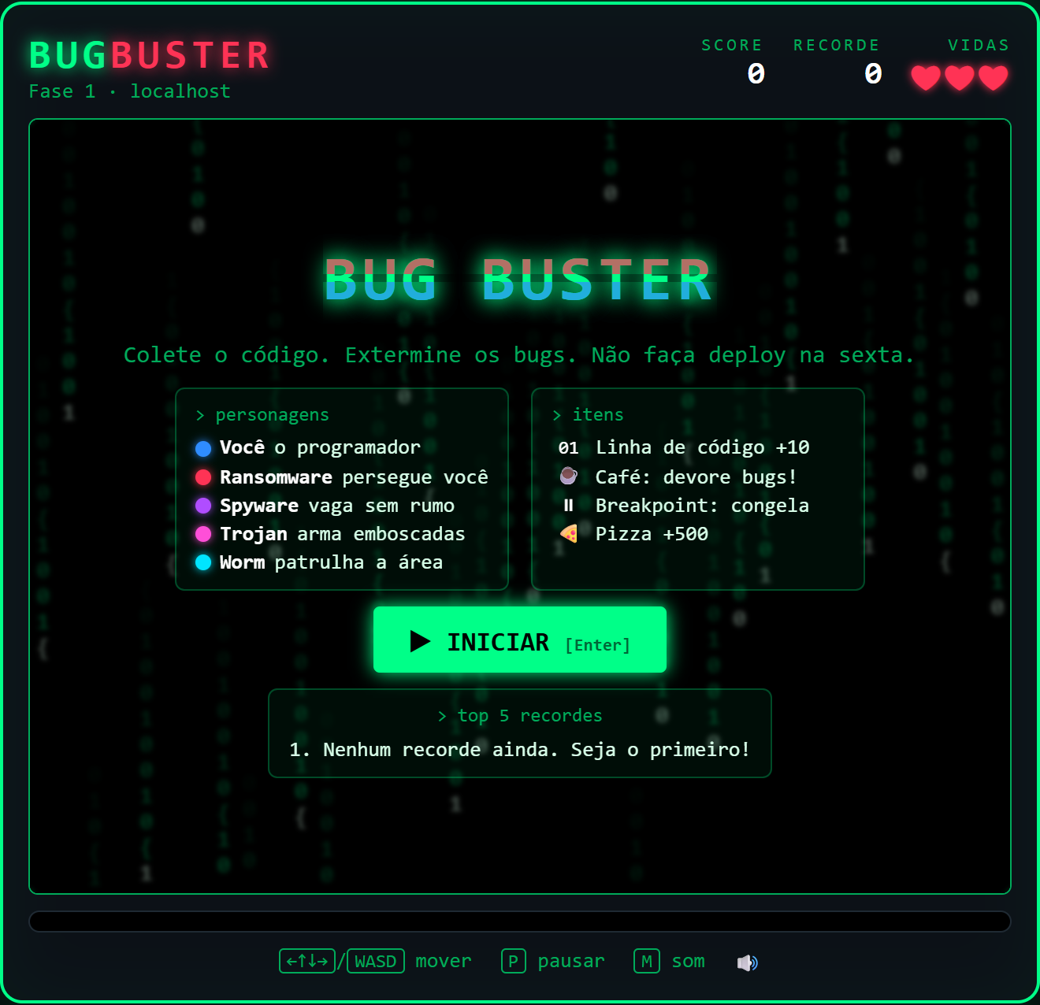
Figura 1 – Tela inicial (Menu)
É a primeira tela do jogo. Ao fundo roda uma "chuva" de código no estilo Matrix. O menu apresenta os personagens e suas personalidades, os itens do jogo, o ranking com os 5 melhores recordes salvos no navegador e o botão INICIAR (ou a tecla Enter).
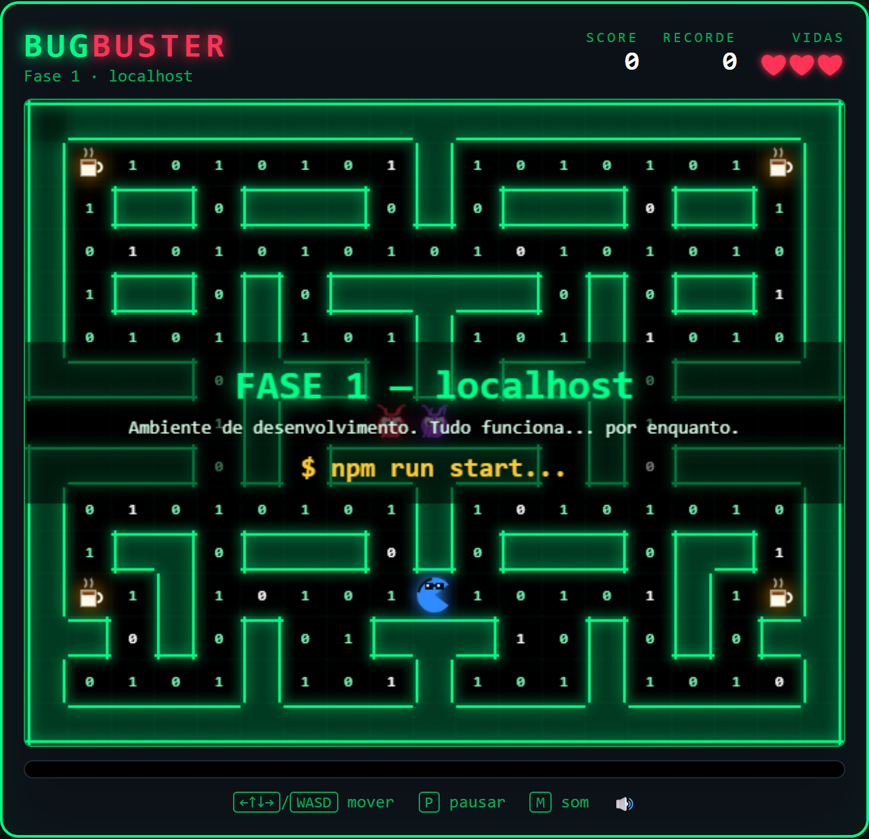
Figura 2 – Introdução da Fase 1 – localhost
Antes de cada fase aparece uma faixa com o número e o nome do ambiente, uma frase divertida e as mensagens "$ npm run start..." e "READY!". Nesse momento os bugs ainda estão no spawn, no centro do mapa.
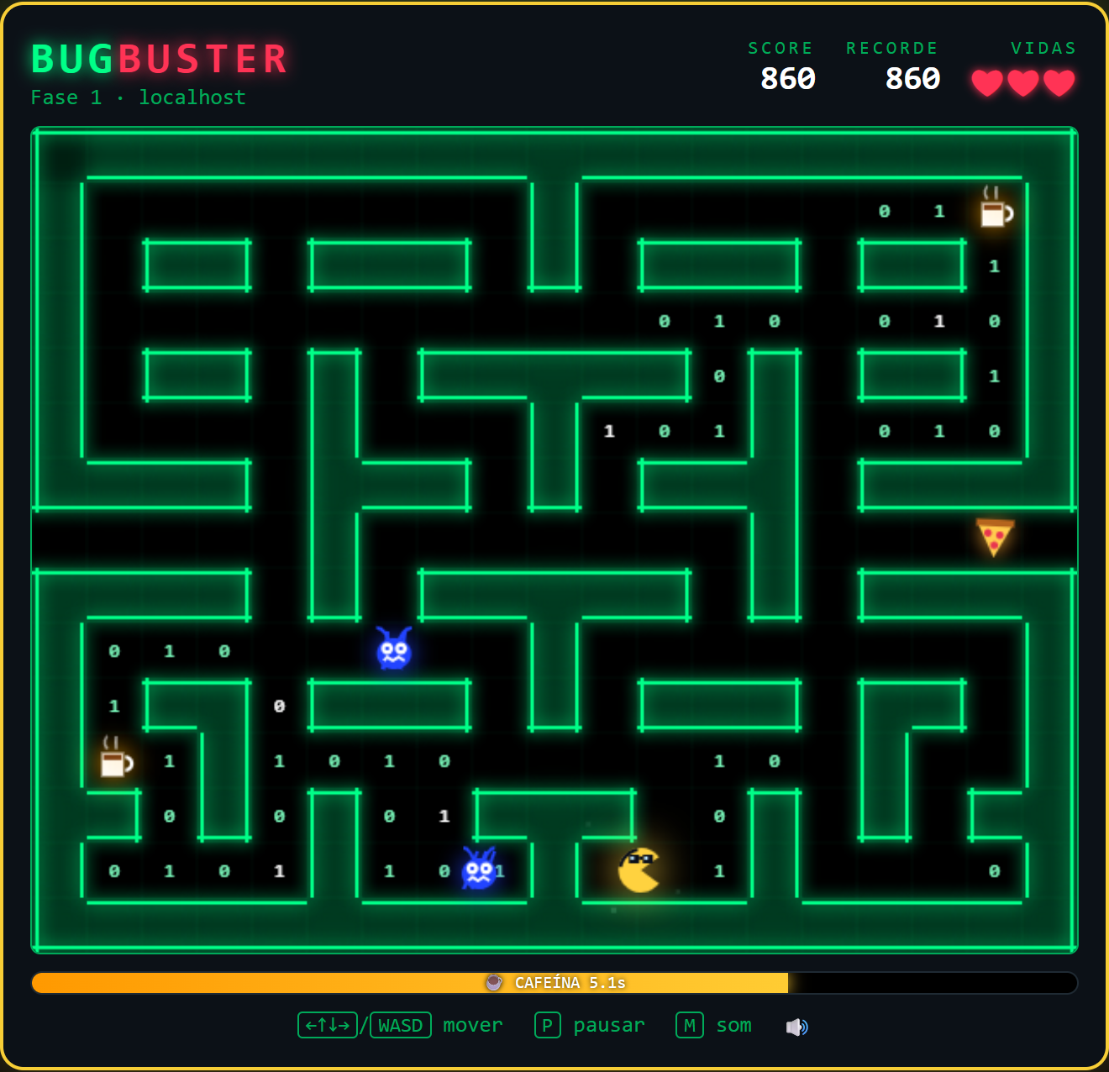
Figura 3 – Fase 1 em andamento
O programador (azul, de óculos) anda pelo labirinto verde comendo as linhas de código (bits 0 e 1). O Ransomware (vermelho) persegue o jogador pelo menor caminho e o Spyware (roxo) vaga pelo mapa. O HUD mostra pontuação, recorde e vidas.
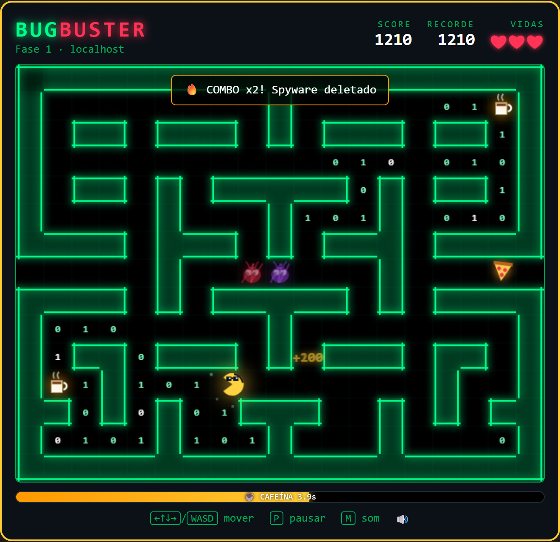
Figura 4 – Power-Up do Café
Ao pegar o café o programador fica dourado, a borda do jogo muda de cor e a barra "CAFEÍNA" mostra o tempo restante. Os bugs ficam azuis e fogem; ao devorar bugs seguidos aparece o aviso de COMBO e os pontos dobram. Bugs devorados voltam ao spawn.
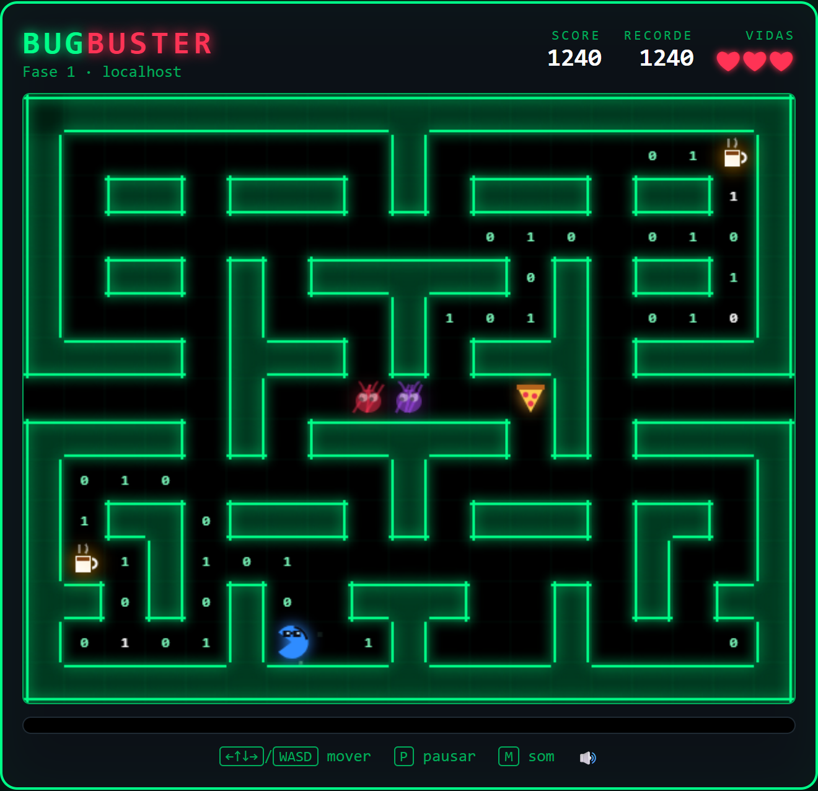
Figura 5 – Item bônus: Pizza da madrugada
Ao coletar 25% e 75% das linhas de código, uma pizza aparece em um ponto aleatório do mapa. Ela pisca quando está para sumir e vale +500 pontos.
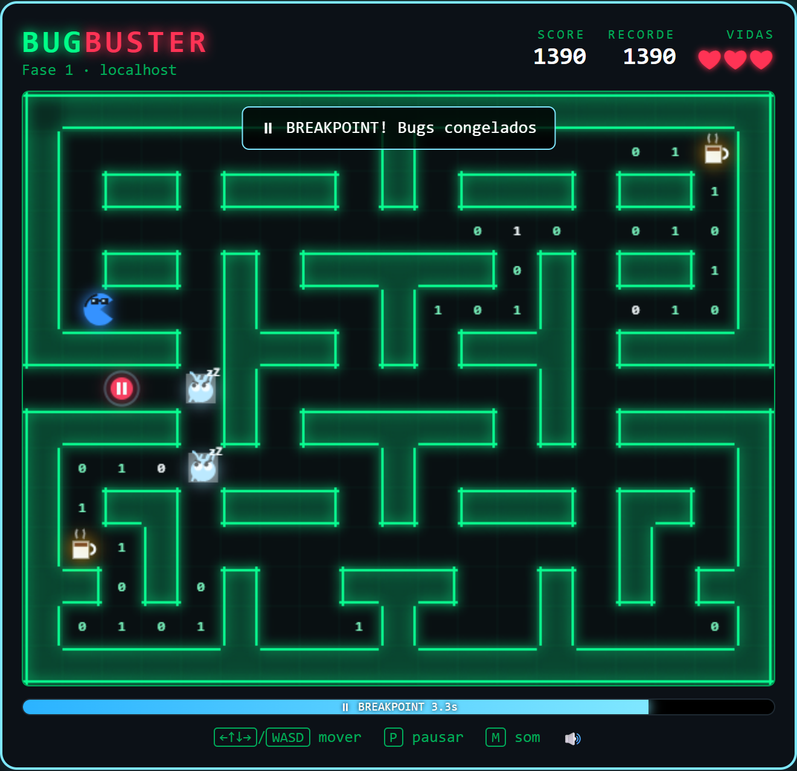
Figura 6 – Item Breakpoint
O Breakpoint (círculo vermelho com o símbolo de pausa, como nas IDEs) congela todos os bugs por 4 segundos. Eles ficam cobertos de gelo com "zZ" e não causam dano; a barra azul mostra o tempo restante.
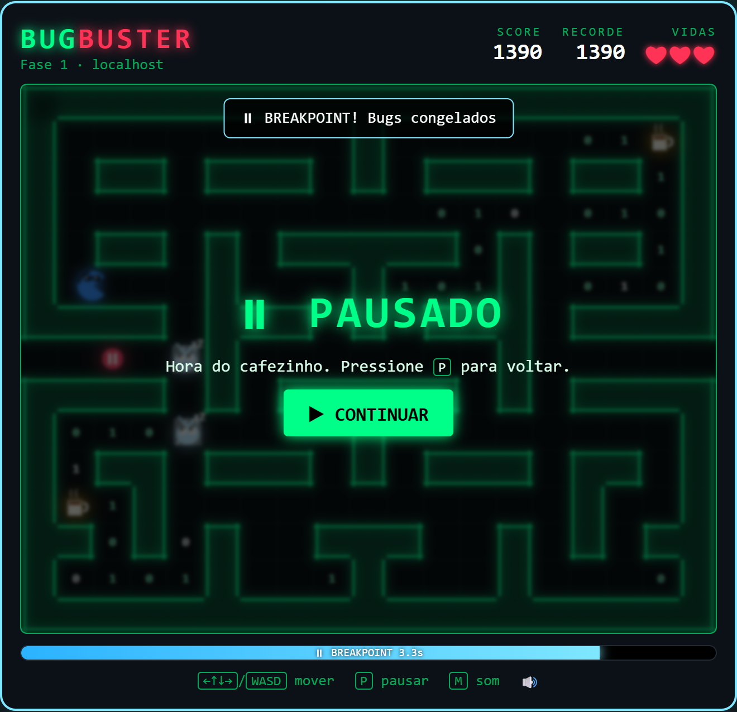
Figura 7 – Tela de Pausa
Pressionando P ou Esc o jogo é pausado ("hora do cafezinho"). O jogo também pausa sozinho quando o jogador troca de aba do navegador.
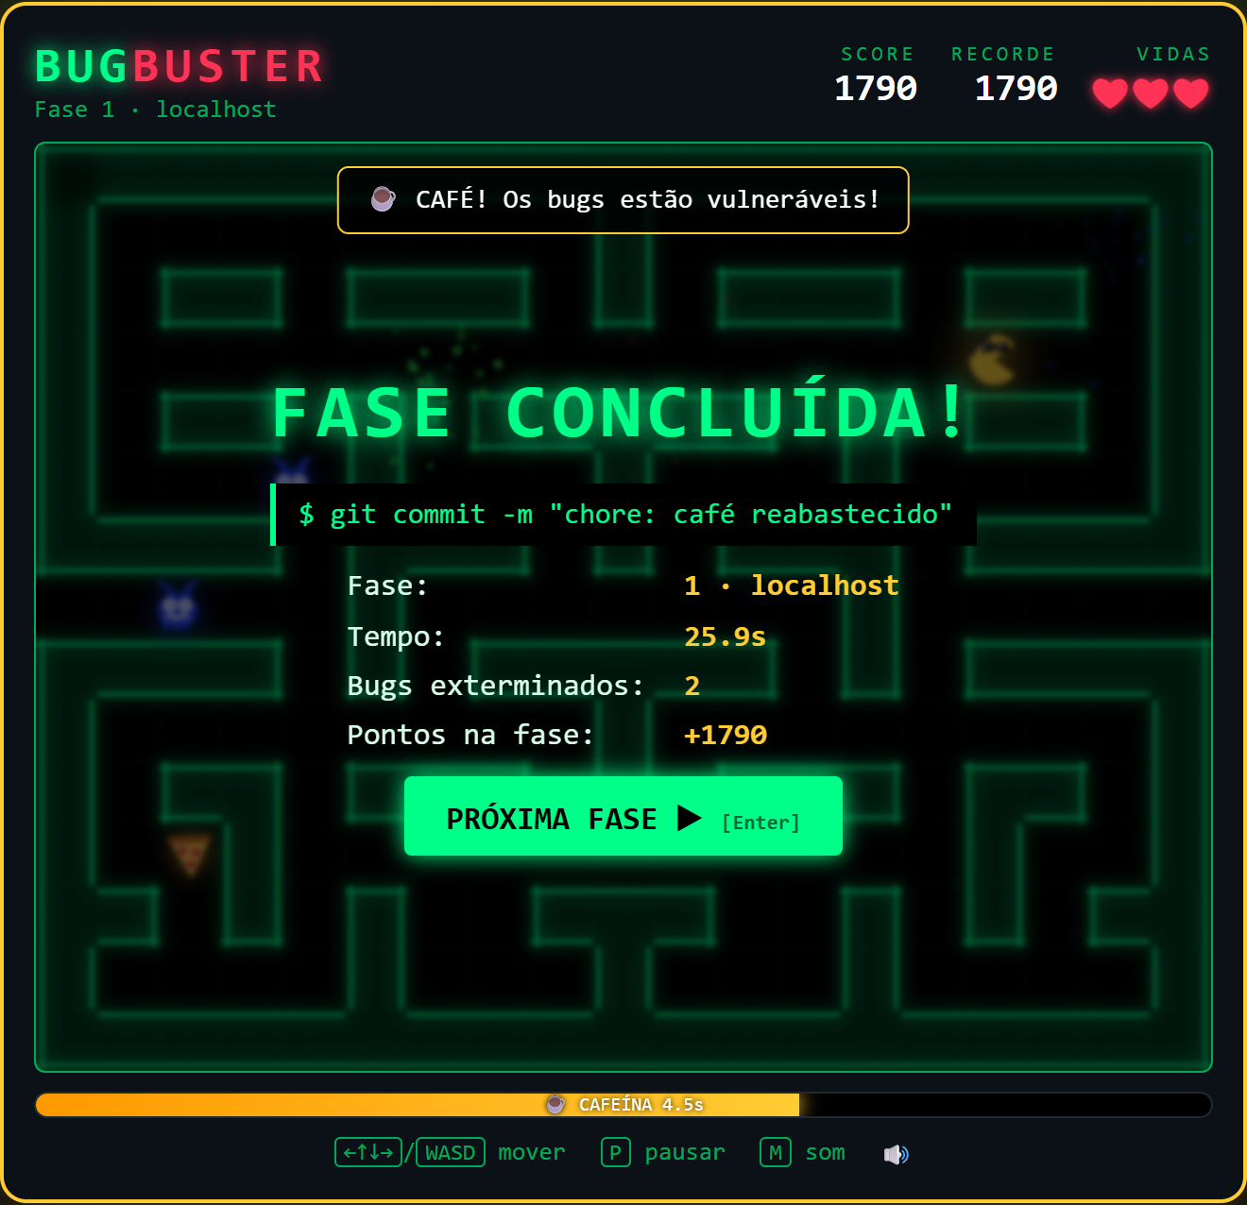
Figura 8 – Fase Concluída
Quando todas as linhas de código são coletadas, fogos de artifício explodem e aparece uma mensagem de commit sorteada (ex.: "chore: café reabastecido"), com o resumo da fase: tempo, bugs exterminados e pontos ganhos. O botão PRÓXIMA FASE leva ao próximo ambiente.
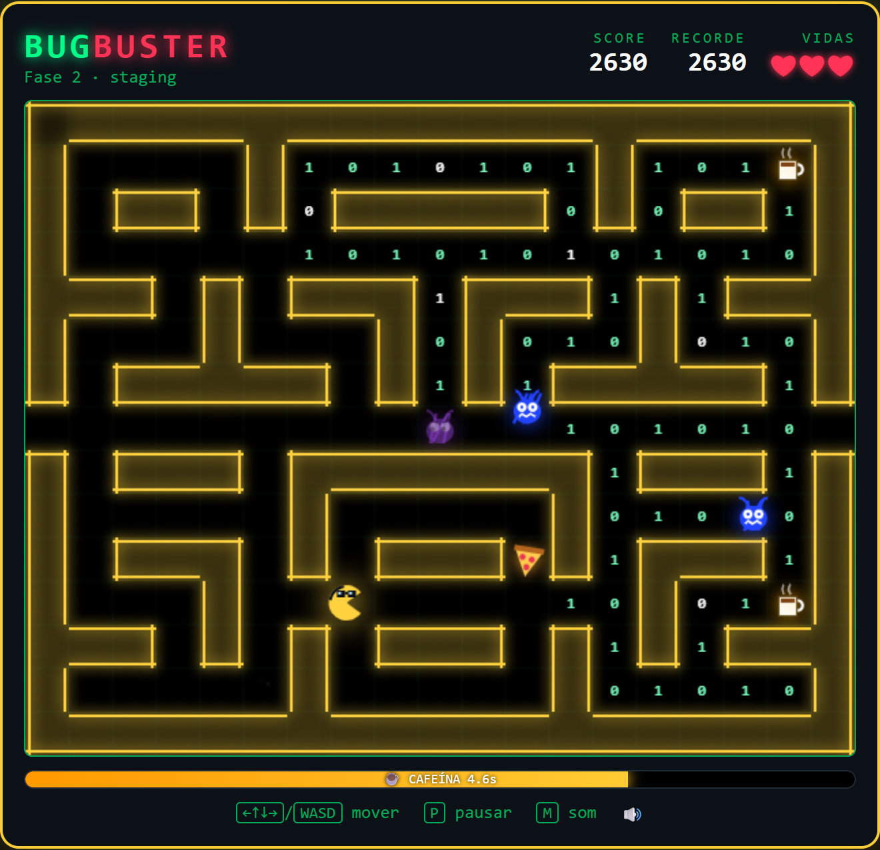
Figura 9 – Fase 2 – staging
Novo mapa com paredes amarelas. Os bugs estão mais rápidos e entra em cena o Trojan (rosa), que tenta chegar 4 casas à frente do programador para emboscá-lo.
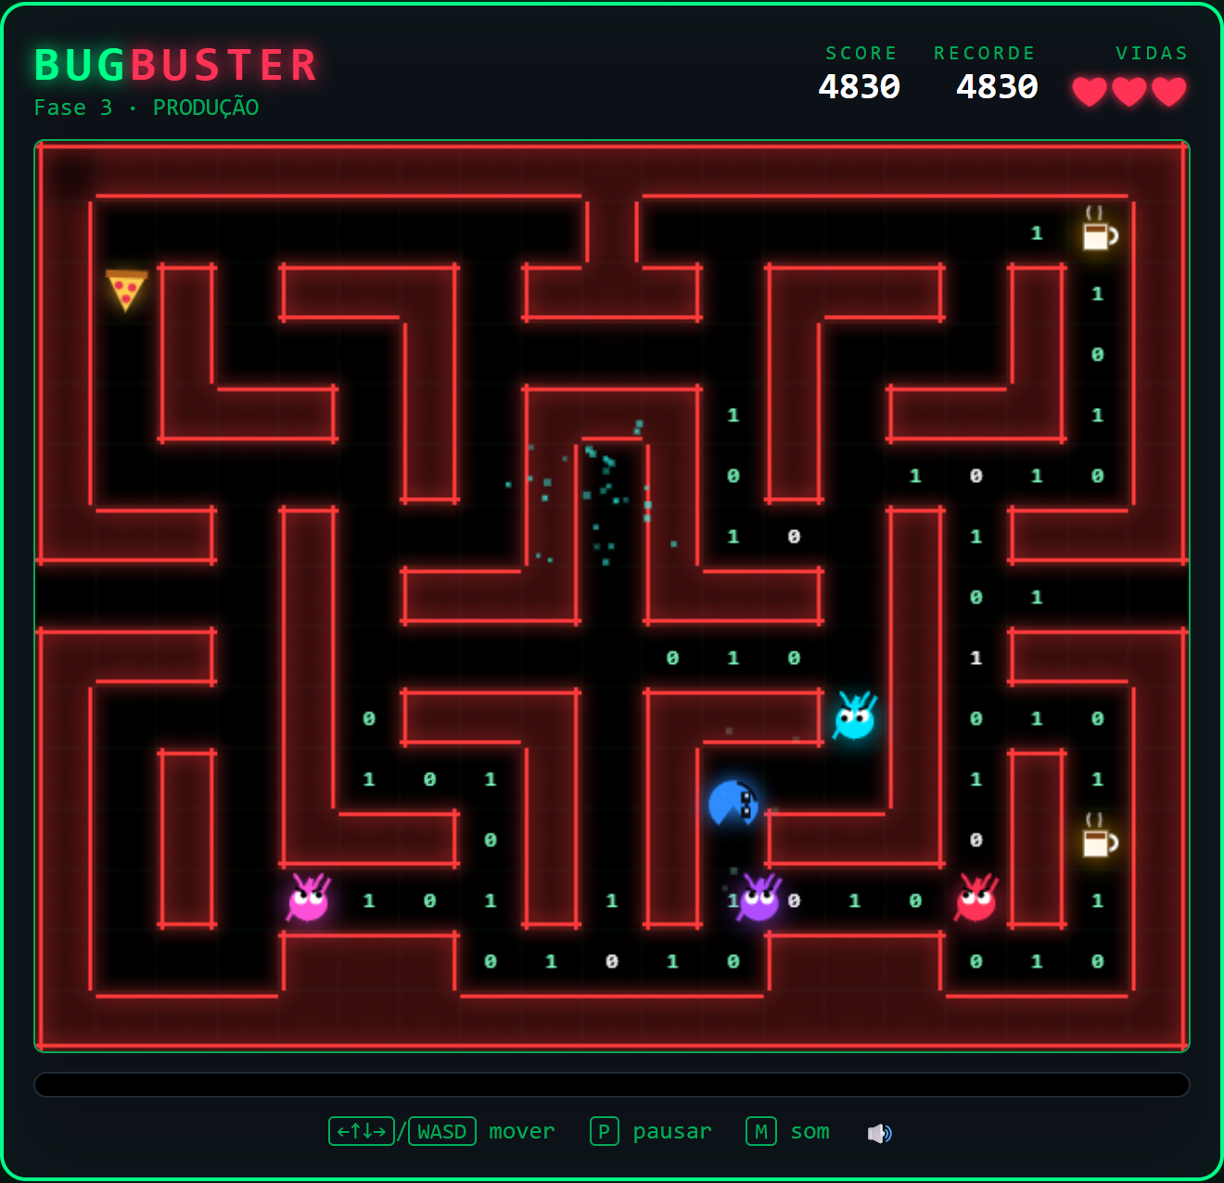
Figura 10 – Fase 3 – PRODUÇÃO
A fase mais difícil, com paredes vermelhas: "sexta-feira, 17h59". Agora são quatro bugs, incluindo o Worm (ciano), que patrulha o mapa e só persegue quando o jogador se aproxima. Após a fase 3 os mapas se repetem com dificuldade ainda maior.
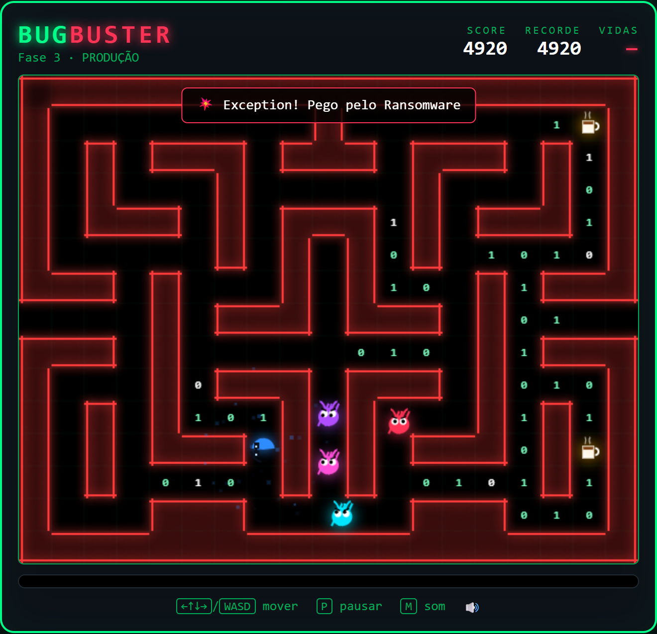
Figura 11 – Perda de vida
Ao ser tocado por um bug sem café, o programador "abre a boca" e desaparece, a tela treme e um aviso informa qual bug o pegou (ex.: "Exception! Pego pelo Ransomware"). Uma vida é descontada no HUD.
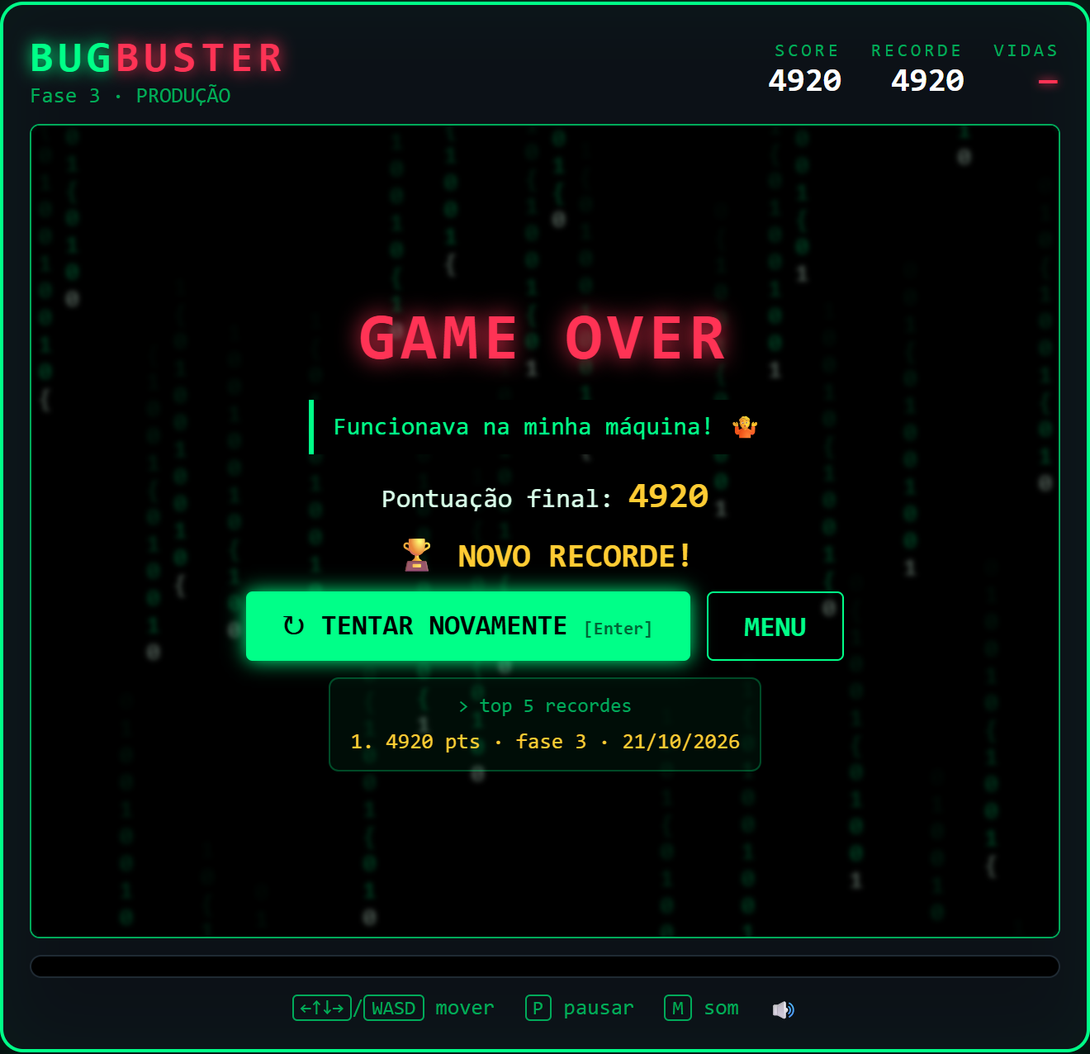
Figura 12 – Game Over
Sem vidas, a partida termina com uma mensagem de erro engraçada sorteada (ex.: "Erro 404: vidas não encontradas"), a pontuação final, o selo de NOVO RECORDE (quando for o caso) e o ranking atualizado. É possível tentar novamente ou voltar ao menu.
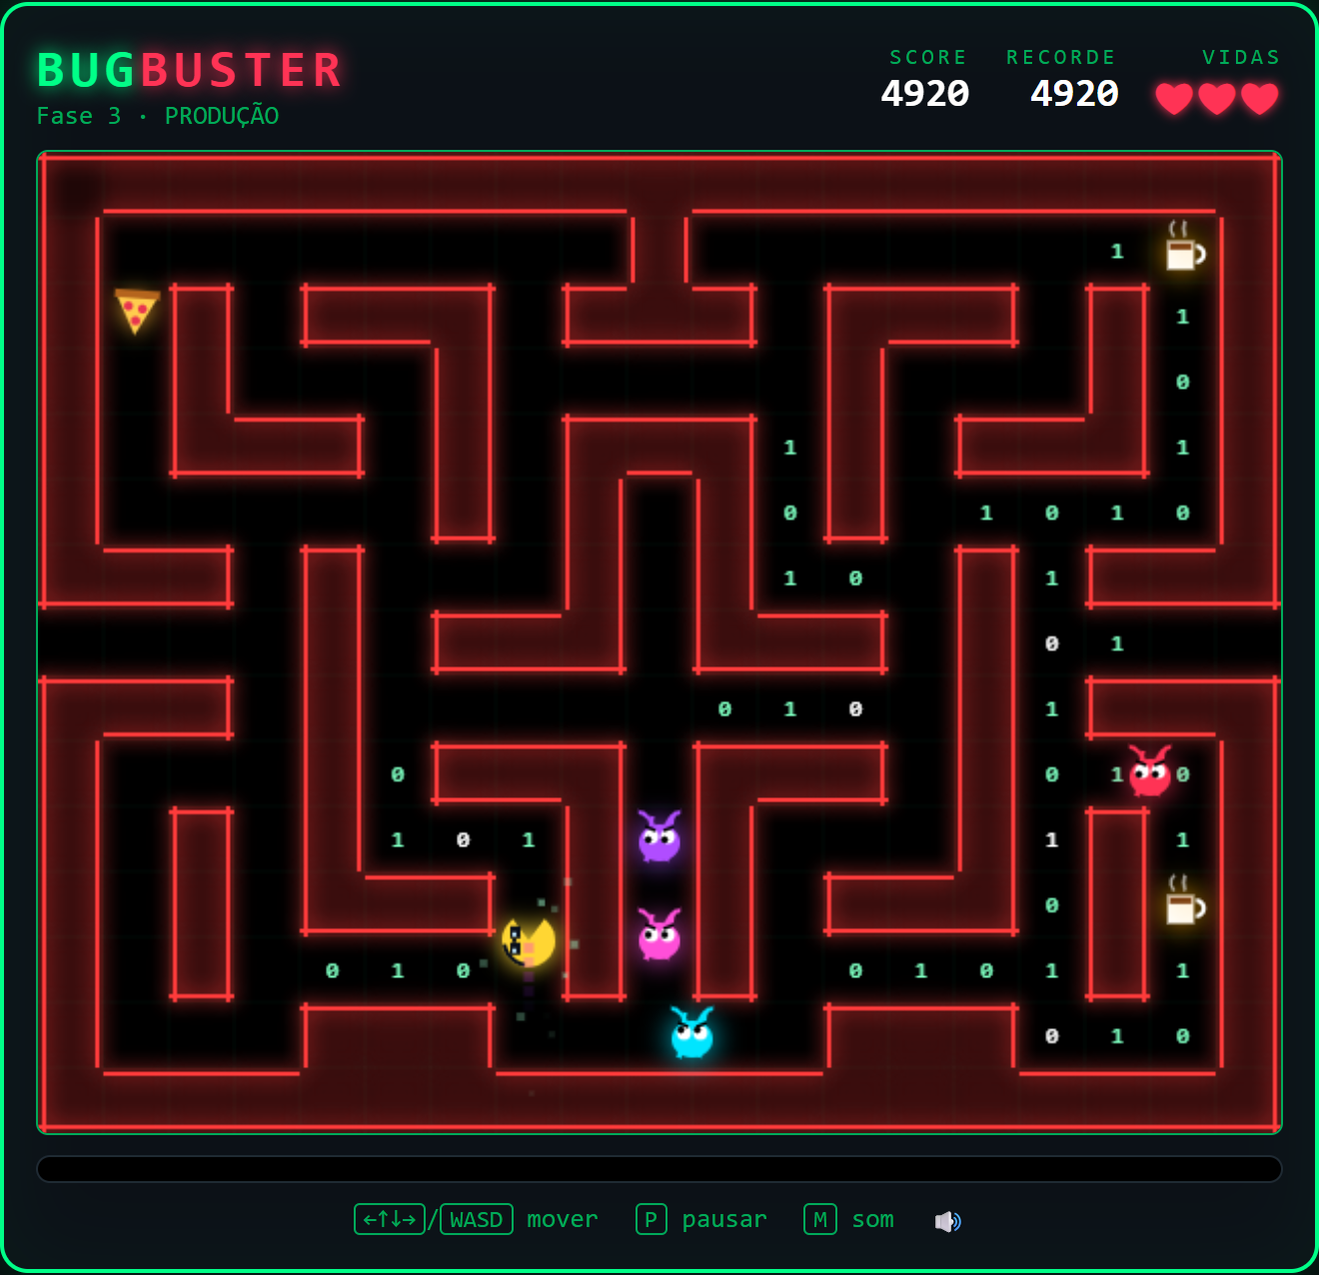
Figura 13 – Easter egg: Modo Arco-Íris
Digitando o código Konami (↑ ↑ ↓ ↓ ← → ← → B A) o programador muda de cor continuamente e deixa um rastro de arco-íris pelo labirinto.
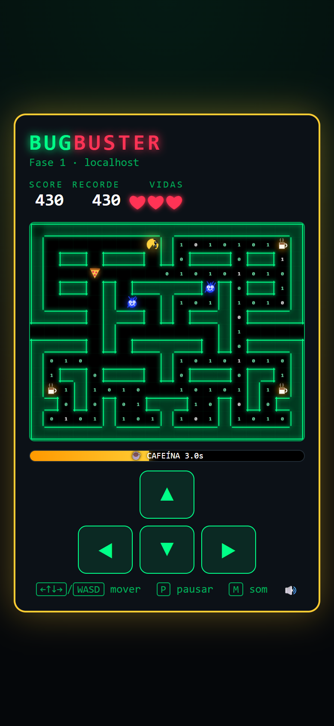
Figura 14 – Versão para celular
Em telas de toque o layout se adapta e aparece um D-pad para controlar o programador; também é possível deslizar o dedo sobre o labirinto.
6.2 - Documentos Auxiliares
- README.md – instruções de como jogar, tecnologias utilizadas e estrutura do projeto.
- test.html / test.js – testes automatizados da lógica (44 verificações: mapas, colisões, túnel, café, combo, vidas, Breakpoint e IA).
- docs/telas/ – capturas de tela do jogo utilizadas neste documento.
- Para jogar basta abrir o arquivo index.html em qualquer navegador moderno (não precisa de instalação).

